Задача D. ПОСЛЕДОВАТЕЛНОСТ-2
Автор: Кинка Кирилова-Лупанова
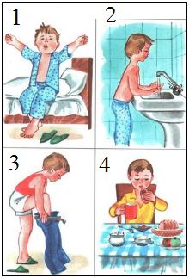
Разглеждаме следните редици:
1
1 2 1
1 2 3 2 1
1 2 3 4 3 2 1
1 2 3 4 5 4 3 2 1
............................
Редицата с номер M (M=1, 2, 3, ...) се получава като напишем в растящ ред едно след друго естествените числа от 1 до M и след това допишем в намаляващ ред числата от M-1 обратно до 1.
Сега образуваме безкрайна редица като вземем първата от горните редици и към нея допишем втората редица, след това допишем третата редица и т.н. Началото на образуваната безкрайна редица изглежда така:
1 1 2 1 1 2 3 2 1 1 2 3 4 3 2 1 1 2 3 4 5 4 3 2 1 ...
Членовете на тази редица номерираме, започвайки от едно.
Напишете програма sequence, която намира на кое място се среща дадено число n за k-ти път.
Вход
На първия ред на стандартния вход са записани две цели числа n и k, разделени с един интервал.
Изход
На първия ред на стандартния изход програмата трябва да изведе едно цяло число – поредния номер на k-тото срещане на числото n в последователността.
Ограничение
0 < n ≤ 10⁶
^{0 < k ≤ 106}
ПРИМЕРИ  Пример 1 |  | Пример 2 |  | Пример 3
Вход | Вход |  |  |  | Вход
1 1 | 2 2 |  |  |  | 3 3
Изход | Изход |  |  |  | Изход
1 | 6 |  |  |  | 114

